Наименование проекта: SteamAchView

Целевая аудитория приложения по просмотру полученных достижений из игр Steam включает в себя игроков, которые активно играют в игры на платформе Steam и интересуются отслеживанием и показом своих достижений. Это могут быть как любители игр, так и более серьезные геймеры, которые стремятся достичь определенных целей и получить все возможные достижения в своих любимых играх.

Целевая аудитория такого приложения может быть разнообразной по возрасту и полу, но общими характеристиками для нее являются:

* Интерес к играм на платформе Steam и активное участие в игровом сообществе.
* Желание отслеживать и показывать свои достижения в играх.
* Мотивация для достижения определенных целей и прогресса в играх.
* Желание сравнивать свои достижения с достижениями других игроков.
* Интерес к статистике и аналитике своей игровой активности.

Такое приложение может быть полезным для игроков, которые хотят сохранять и делиться своими игровыми достижениями, а также получать дополнительную мотивацию для достижения новых целей в играх на платформе Steam.

Функционал:

* Просмотр достижений: позволяет пользователям просматривать свои достижения в различных играх на платформе Steam. Это может включать информацию о разблокированных достижениях, прогрессе, дате получения и других подробностях.
* Статистика и аналитика: предоставляет пользователю статистическую информацию о его игровой активности, такую как общее количество достижений, процент завершенных достижений, игровое время и другие показатели. Может также предоставлять графики и диаграммы для наглядного отображения данных.

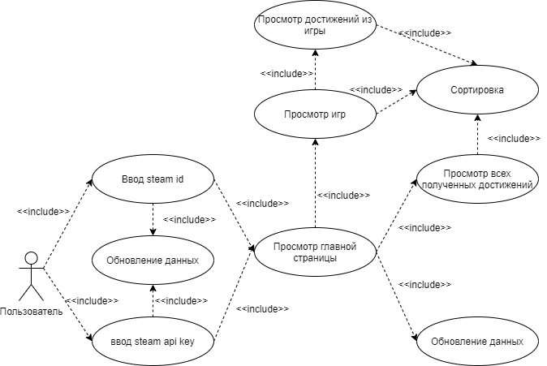

Рис 1 – use-case

Аналоги:

Сайт https://astats.astats.nl/astats/ является популярным ресурсом для игроков на платформе Steam, который предоставляет различную статистическую информацию о достижениях и игровой активности.

Плюсы:

1. Обширная база данных: Сайт содержит обширную базу данных с информацией о достижениях для множества игр на платформе Steam. Это позволяет пользователям получить доступ к достижениям для широкого спектра игр.
2. Подробная информация о достижениях: Сайт предоставляет подробную информацию о достижениях, включая описание, требования для их разблокировки и статистику по достижениям других игроков. Это помогает игрокам лучше понять, какие достижения доступны в игре и как их получить.
3. Статистика и рейтинги: Сайт предоставляет статистическую информацию о достижениях и игровой активности игроков. Это включает общее количество достижений, процент завершенных достижений, рейтинги игроков и другие показатели. Это позволяет игрокам сравнивать свои достижения с достижениями других игроков и отслеживать свой прогресс.
4. Сообщество и форумы: Сайт имеет активное сообщество игроков, которые обсуждают достижения, делятся советами и помогают друг другу. Форумы предоставляют возможность общения и обмена опытом с другими игроками.

Минусы:

1. Ограниченность информацией: Некоторые игры могут иметь ограниченную информацию о достижениях на сайте. Это может быть связано с тем, что некоторые игры не поддерживают полную интеграцию с сайтом или информация о достижениях, не обновляется регулярно.
2. Отсутствие официальной поддержки: Сайт не является официальным ресурсом Steam или разработчиков игр, поэтому некоторая информация может быть неполной или неточной. Игрокам следует учитывать это при использовании сайта.
3. Ограниченность функционала: Сайт предоставляет основную информацию о достижениях и статистике, но может не иметь дополнительных функций, таких как интеграция с аккаунтом Steam или возможность установки целей и уведомлений.
4. Отсутствие быстрых качественных серверов: Сайт предоставляет возможность обновлять данные, но из-за большого количества запросов некоторые из них не выполняются в течении нескольких суток.

Сайт https://completionist.me является платформой для игроков, которая предоставляет информацию о достижениях и статистике игр на различных платформах, таких как Steam, Xbox, PlayStation и другие.

Минусы:

1. Ограниченность платформ: Сайт может быть ограничен в поддержке определенных платформ игр. Некоторые игры или платформы могут быть недоступны или иметь ограниченную информацию о достижениях на сайте.
2. Ограниченность обновления по времени: ради скорости работы проекта, стоит ограничения на обновление своего аккаунта, а именно раз в 30 минут
3. Ограниченность функционала: Сайт может не иметь некоторых дополнительных функций, таких как интеграция с аккаунтом игровой платформы или возможность установки целей и уведомлений.

Плюсы:

1. Мультиплатформенность: Сайт поддерживает несколько платформ игр, включая Steam, Xbox, PlayStation и другие. Это позволяет игрокам отслеживать свои достижения и статистику на разных платформах в одном месте.
2. Подробная информация о достижениях: Сайт предоставляет подробную информацию о достижениях для множества игр. Это включает описание достижений, требования для их разблокировки, статистику по достижениям других игроков и другую полезную информацию.
3. Статистика и рейтинги: Сайт предоставляет статистическую информацию о достижениях и игровой активности игроков. Это включает общее количество достижений, процент завершенных достижений, рейтинги игроков и другие показатели. Это помогает игрокам сравнивать свои достижения с достижениями других игроков и отслеживать свой прогресс.

Предполагаемые к использованию технологии и модели:

Для создания приложения можно использовать следующий стек технологий:

1. Electron Forge: это инструмент, который позволяет создавать кроссплатформенные приложения с использованием веб-технологий, таких как HTML, CSS и JavaScript. Electron Forge облегчает процесс разработки, упаковки и распространения приложений на различных операционных системах, таких как Windows, macOS и Linux.
2. TypeScript: TypeScript — это язык программирования, который является надмножеством JavaScript. Он добавляет статическую типизацию, объектно-ориентированные возможности и другие дополнительные функции к JavaScript. Использование TypeScript позволяет обнаруживать ошибки на этапе разработки, улучшает поддержку IDE и делает код более понятным и поддерживаемым.
3. React: React — это JavaScript-библиотека для создания пользовательских интерфейсов. Он позволяет разрабатывать компоненты, которые могут быть повторно использованы и обновляться эффективно. React использует виртуальный DOM для эффективного обновления только измененных частей интерфейса, что делает приложение быстрым и отзывчивым.
4. Express: Express — это минималистичный и гибкий веб-фреймворк для Node.js. Он предоставляет простой и интуитивно понятный способ создания веб-серверов и обработки HTTP-запросов. Express позволяет создавать маршруты, обрабатывать запросы и отправлять ответы, что делает его идеальным выбором для создания back-end части вашего приложения.

Плюсы использования этих методов:

1. Кроссплатформенность: Electron Forge позволяет создавать кроссплатформенные приложения, которые могут работать на различных операционных системах без необходимости разработки отдельных версий для каждой платформы.
2. Быстрая разработка: Использование TypeScript и React позволяет разрабатывать приложения быстро и эффективно. TypeScript обеспечивает статическую типизацию, что упрощает обнаружение ошибок и повышает производительность кода. React предоставляет компонентный подход к разработке пользовательского интерфейса, что упрощает создание и повторное использование компонентов.
3. Широкая поддержка и сообщество: TypeScript, React и Electron Forge имеют большую и активную базу пользователей и сообщество разработчиков. Это означает, что вы можете легко найти документацию, руководства, библиотеки и помощь от других разработчиков при необходимости.
4. Гибкость и масштабируемость: Использование Express в качестве back-end фреймворка позволяет создавать гибкие и масштабируемые веб-серверы. Express предоставляет множество функций и возможностей для обработки запросов, маршрутизации и управления состоянием приложения.

В целом, использование Electron Forge с TypeScript и React для создания приложения, а также Express для back-end, предоставляет мощный и эффективный стек технологий. Он позволяет создавать кроссплатформенные приложения с отзывчивым пользовательским интерфейсом и гибким back-end'ом.